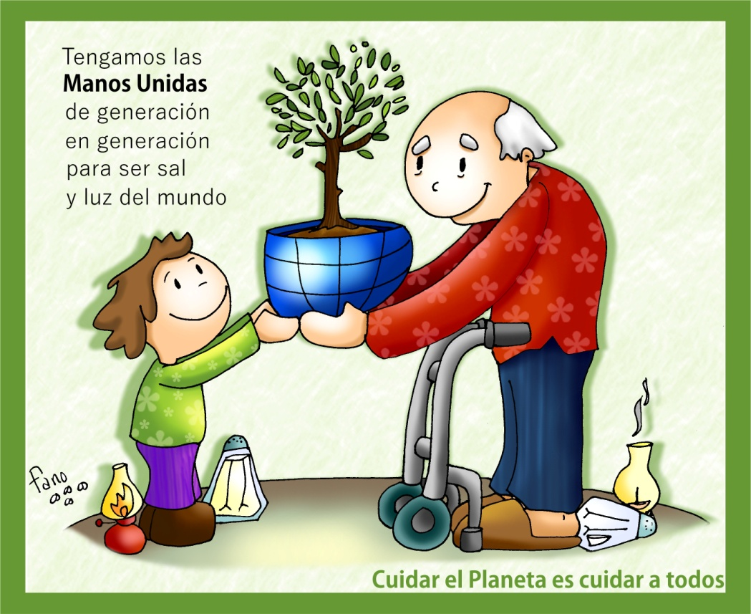
MISA CON NIÑOS

9 de FEBRERO del 2020

ORDINARIO-5º-A
MATEO 5, 1- 16: “Vosotros sois sal y luz del mundo”.
Mensaje: Tengamos las Manos Unidas
para ser SAL y LUZ del mundo

1. ACOGIDA
Hermanos y hermanas: En este domingo 5º del tiempo ordinario el Señor nos ofrece una misión, una tarea a realizar: ser como la sal y como la luz en medio del mundo. Un cristiano en su familia, en su trabajo, en su ambiente, tiene que dar "gusto y sabor" a la existencia humana y a la vida de los demás. Y al mismo tiempo, con el ejemplo de nuestras buenas obras, ser como "una luz" que anime a otros a seguir a Jesús ya a hacer felices a los demás.
También hoy es el domingo de la Campaña contra el hambre en el mundo. Oremos por las personas que pasan hambre y ayudémoslas según nuestras posibilidades.
SALUDO DEL SACERDOTE: En el nombre del Padre...
El Señor Jesús, que nos invita a ser luz en medio del mundo y a dar buen sabor a la vida, esté con vosotros.

2. CELEBRACIÓN DEL PERDÓN
A la luz de Jesús descubrimos nuestras sombras y pecados, pero su bondad y cariño le llevan a perdonarnos. Pidamos humildemente perdón.
-Tú eres la “luz de las naciones”. Pero no dejamos que la luz de tu Palabra nos guie cada día. Señor, ten piedad.
-Tú eres la luz del mundo. Pero nuestras palabras y obras no son luz para los que nos ven. Cristo, ten piedad.
-Tú eres la sal de la tierra. Pero a nosotros nos cuesta poner el sabor del amor, alegría y paz. Señor ten piedad.
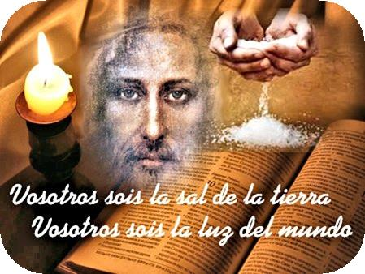
3. PALABRA DE DIOS
- Jesús nos dice a los cristianos que nuestra misión es ser sal y luz en el mundo poniendo sabor y amor en lo que hacemos. El profeta Isaías lo concreta en las siguientes palabras: “parte tu pan con el hambriento y no te desentiendas de los tuyos… Así brillará tu luz en las tinieblas”. Pero no olvidemos, según San Pablo, que podemos contar con la fuerza de Dios, más que con nuestra sabiduría humana.

4. ORACIÓN DE LOS FIELES
Oremos a Dios Padre diciendo. R.- Llénanos con tu luz.
1.-Por la Iglesia, para que siendo acogedora, misericordiosa, alegre, sea sal en medio del mundo. Oremos.
2.- Por los padres cristianos para que vivan intensamente su fe y puedan ser luz para sus hijos. Oremos.
3.- Por todos los que dedican esfuerzo y tiempo al servicio de los más necesitados. Que su ejemplo sea sal y luz para todos. Oremos.
4.- Por todos nosotros, para que, aunque seamos luces pequeñas, mostremos a todos el amor de Jesús. Oremos.
5.- Por todas las comunidades cristianas, especialmente por la nuestra, para den buen sabor a la vida de las personas. Oremos.
6.- En este día de la Campaña contra el Hambre pedimos por los que sufren esta tragedia para que colaboremos en la solución de la pobreza y del hambre en el mundo. Oremos.
7.- Y por todos nosotros para que con nuestra vida seamos sal y luz para nuestros familiares y amigos. Oremos.
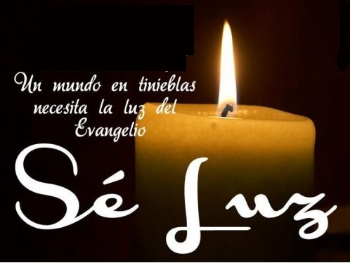
Escucha, Padre, nuestra oración. Por JNS.

5. OFRENDAS
(Se preparan una bolsita de sal para cada niño, o sino un cuenco. Preparamos un recipiente en el altar para dejar las bolsitas de sal. Y preparamos unas cerillas grandes, mejor. Cuando dejan las bolsas en el recipiente se le da una cerilla encendida para que la sostengan mientras se lee el texto).
-SAL: Ofrecemos esta sal para decirle a Jesús que queremos, como hizo él, pasar por el mundo poniendo sabor a la vida de nuestros compañeros y vecinos, es decir, haciendo el bien.
-CERILLAS: Recibimos esta cerilla para recordar que hemos de ser luz del mundo, aunque solo brillemos como pequeñas cerillas. Y que llevemos la luz de Cristo, la fe, por todas partes.
-PAN Y VINO: Hoy con el pan y el vino acercamos el sufrimiento y los deseos de los que lo pasan mal. Que nunca olvidemos el deseo del Señor: “parte tu pan con el hambriento y no te desentiendas de los tuyos”.
-COLECTA Y CARTEL DE MANOS UNIDAS: Te presentamos, Señor la colecta y el cartel de Manos Unidas como expresión de nuestro deseo de compartir y trabajar por el cuidado de la creación.

6. SUGERENCIAS:
-Dialogamos cómo poder dar sabor a la vida en familia, en el cole, en los juegos, en la parroquia.
-También vemos cómo iluminar los problemas de nuestros amigos, cómo buscar luz en los evangelios a las dificultades que vamos encontrando.
-Para ser sal y luz procura ser limpio y ordenado, estudioso, obediente, generoso, querer a todos, decir la verdad, perdonar, ayudar a todos… Verán en ti a Jesús.
-Preparamos para la celebración bolsitas de sal y una cerillas grandes que encendemos al dejar la sal y una frase que lo explique.
-También se podría desarrollar la idea de vamos a dar sabor a la parroquia. Hacemos con los niños bolsas (de papel o de plástico) con un poquito de sal dentro poniendo por afuera: “De parte de Jesús” y dentro el niño escribe un papelito que ponga una cualidad que tiene: simpatía, servicio, alegría, amabilidad, compartir…. Los niños reparten las bolsas al final de la eucaristía. Antes de repartirlas se le explica el gesto: unos niños hicieron estas bolsas y en cada una de ellas explican como ellos son dan sabor al mundo. Os invitamos a los mayores a que también penséis cómo vais a poner sabor en el barrio, en la familia. Que la sal nos invada a todos hoy.
-Tratad de conocer más la ONG Manos Unidas (www.manos unidas.org) y sus proyectos visitando la delegación, informándote de los misioneros…
-Dialogad sobre cómo crear estilos de vida saludables para cuidar la casa común en tus comportamientos diarios que afectan al entorno: reciclar, reutilizar, reducir, reparar.
-Haced algún gesto tales como una “cena del hambre” y orad juntos: Estoy creciendo, Señor, y eso me hace feliz. Ayúdame a crecer también en el corazón. Que me preocupe del mundo que me rodea y de la naturaleza que has creado. Quiero parecerme a Ti, trabajar con amor, sin buscar premios ni recompensas, cuidar a los demás y al planeta en el que vivo. Cuídame Padre, como cuidaste a tu hijo Jesús cuando crecía. Hazme como Él, con sus mismos sentimientos y actitudes. Que crezca como buen hijo tuyo en armonía con el planeta. Amén.
-Preparamos alguno de estos cantos y podemos representarlos: Sois la sal o Somos misioneros.
-Recordemos el rito de la luz en el bautismo: “Recibe la luz de Cristo", dice el sacerdote al niño bautizado. Desde que entramos a formar parte de la Iglesia, hemos recibido el don de la luz de Dios. Cada cristiano recibe la misión de iluminar, de convertirse en llamarada de fuego del Espíritu Santo para arrojar luz a los corazones que viven en las tinieblas del egoísmo. Iluminemos con la luz de Dios a nuestra familia, a toda la sociedad.
-Ved algún video con problemas que hay en el mundo para sensibilizaros y unir las manos con ellos. El coltán: https://www.youtube.com/watch?v=ofZQ4ZRy-1I&list=PL2Sl0jnhu2DraKRiz8lWBn7IYc8k8sW59&index=666 El coltán mueve nuestro mundo: https://www.antena3.com/programas/en-tierra-hostil/las-claves/coltan-mueve-mundo_20150113571b5d1c4beb287a2917974f.html

7. VÍDEOS PARA ESTE DOMINGO: Ord-5ºA (Mateo 5, 13-16: Luz y sal del mundo)
-Mateo 5, 13-16, película: https://www.youtube.com/watch?v=toVJcvVyAk4
-Vosotros sois la sal de la tierra, evangelio: http://youtu.be/iKOrEvrQtD4
-La sal de la tierra, película: https://www.youtube.com/watch?v=vqqgjnItPks
-Sal de la tierra y luz del mundo, dibujos: https://www.youtube.com/watch?v=D6aE-J4E_Q4
-Ustedes son la sal de la tierra, canción de Javier Brú: https://www.youtube.com/watch?v=SF6cl9etqGo
-Sois la sal, canción de Luis Guitarra: https://www.youtube.com/watch?v=qOHhYr0LxbE
-Sal y luz, canción: https://www.youtube.com/watch?v=KId_xSfnqMo
https://www.youtube.com/watch?v=oDy3FTW1NFY
-Historia de mi abuela- VD 2011: http://youtu.be/t-PgvPBJi-8
-No te escondas, ¡sal!, Verbo Divino 2014, reflexión: http://youtu.be/aYjCNYbOb9g
-Tienes la llave, VD 2017,reflexión: https://www.youtube.com/watch?v=sxeQFlgHhOw
-Manos, VD 2020, reflexión: https://www.youtube.com/watch?v=2NmkP7NZx8M
-Sal de la tierra y Luz del mundo, reflexión: https://www.youtube.com/watch?v=dq-ryWkHyQg&feature=youtu.be
-Lecturas en lenguaje de signos: https://www.youtube.com/watch?v=ckE5DNhJLEk

CAMPAÑA DE MANOS UNIDAS:
-Campanha Pobreza: "Vós sois o sal da Terra": http://youtu.be/idkIcn5uYd0
-Historias de mi abuela, VD 2011: reflexión: http://youtu.be/t-PgvPBJi-8

HAY MUCHAS CLASES DE MANOS
Hay muchas clases de manos:
Manos que cuentan buenas noticias, que destruyen a otros.
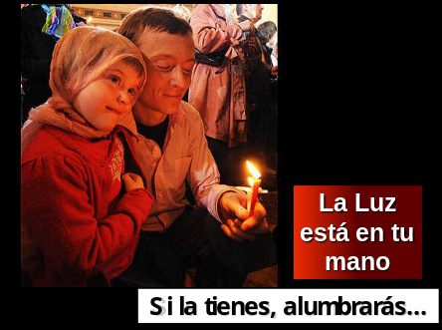Manos que celebran la vida, juegan o escriben sueños.
Manos que cocinan y alimentan.
Manos que compran personas o que hacen daño.
Manos que tejen sueños y proyectos.
Manos que quieren estar preparadas, proyectan, dan luz.
Manos que cuidan la naturaleza, enseñan o limpian.
Manos que matan o dan miedo.
Manos que siembran y recogen, que buscan el diálogo.
Manos que sueñan mundos diferentes.
Manos que quieren ser luz que ilumina y sal que da sabor al mundo y a la vida.
Manos Unidas que se solidarizan a otras, que oran y comparten.
¿Cómo son tus manos?
-Manos, VD 2020, reflexión: https://www.youtube.com/watch?v=2NmkP7NZx8M

